DSS Server
  - Instalace v prostředí MS Windows

Tato příručka obsahuje návod na instalaci a konfiguraci DSS aplikace v prostředí MS Windows Server.

Architektura
Aplikace DSS Server je určena k podepisování dokumentů v souladu s EIDAS. Je napsaná v JAVA a jako běhové prostředí používa JAVA Runtime a Apache Tomcat server.
Vlastní aplikace nijak neřeší zabezpečení koncových bodů ani škálování. Koncové body Tomcat serveru by nikdy neměly být přímo dostupné ze sítě (ve standardní instalaci se jedná o port 8080)
Přístup k webovému rozhraní aplikace je možný pouze přes IIS Server, který zde funguje jako reverzní proxy. Na něm je možné nastavitt zabezpečení a případné škálování.
Pro účely vystavování podpisů s časovými razítky je třeba aplikaci následně nakonfigurovat. Jde zejména o instalaci kořenových certifikátů Postsignum, certifikáty serverů časových razítek a případně přístupových certifikátů.
Postup byl otestován v prostředí SSW na serveru vpc-vyvoj-srv1.praha.ssw.cz. Zde jsou také k dispozici instalační soubory aplikace a soubory potřebné pro konfiguraci serveru.
Aplikace je dostupná na adrese …..

Postup instalace
- MS Windows Server
- Instalace IIS
- Java
- VC Runtime
- Apache Tomcat service
- Aplikace
- Konfigurace IIS jako reverzní proxy
- Konfigurace aplikace

Instalace MS Windows Serveru
Testováno na Windows Serveru 2022 Standard
Nainstalujte Windows Server běžným způsobem

Instalace IIS
- Nainstalujte IIS (Add Web Server Role) včetně Http Redirect modulu.
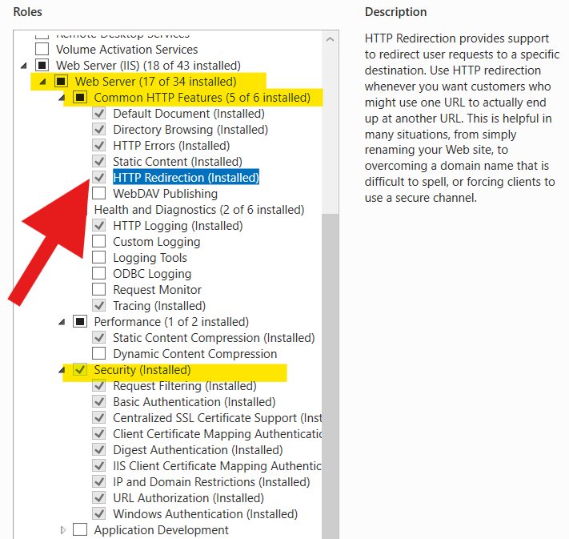
- Nainstalujte URL Rewrite modul do IIS
K stažení na zde (https://download.microsoft.com/download/1/2/8/128E2E22-C1B9-44A4-BE2A-5859ED1D4592/rewrite_amd64_en-US.msi )
- Nainstalujte Application Request Routing (ARR) modul
Ke stažení zde (https://go.microsoft.com/fwlink/?LinkID=615136)

Instalace JAVA
Stáhněte JAVA 25 JDK zde (https://download.oracle.com/java/25/latest/jdk-25_windows-x64_bin.exe) a spusťte instalaci.
Instalaci ověřte z příkazové řádky příkazem java -version. Výstup příkazu by měl vypadat následovně:
java version "25.0.1" 2025-10-21 LTS
Java(TM) SE Runtime Environment (build 25.0.1+8-LTS-27)
Java HotSpot(TM) 64-Bit Server VM (build 25.0.1+8-LTS-27, mixed mode, sharing)

VC Runtime
Je třeba nainstalovat obě verze (x86 I x64)
VC Runtime x86 je ke stažení zde (https://aka.ms/vs/17/release/vc_redist.x86.exe)
VC Runtime x64 je ke stažení zde (https://aka.ms/vs/17/release/vc_redist.x64.exe)
Po instalaci je třeba server restartovat!

Apache Tomcat service
Ze stránky Apache Tomcat stáhněte instálátor služby :
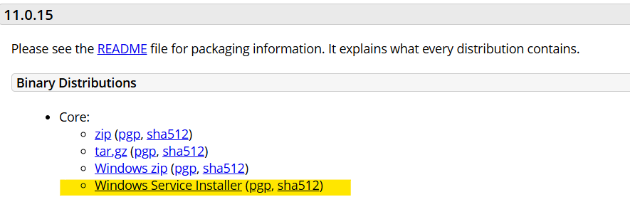
Během instalace zadejte název uživatele a heslo pro správu serveru. Ostatní ponechte ve výchozím nastavení a server nainstalujte.
POZOR – ve standardním nastavení je služba nastavena na manuální spuštění! Změňte způsob spuštění na Automatické!
Pokud nebyl při instalaci zadán uživatel, je nutné ho zadat do souboru TOMCAT_HOME\conf\tomcat-users.xml. Příklad;
<user username="admin" password="admin" roles="manager-gui"/>
<user username="robot" password="droid" roles="manager-script"/>
Funkčnost serveru ověřte na adrese http://localhost:8080/manager/html. Stránka pro správu vypadá takto:
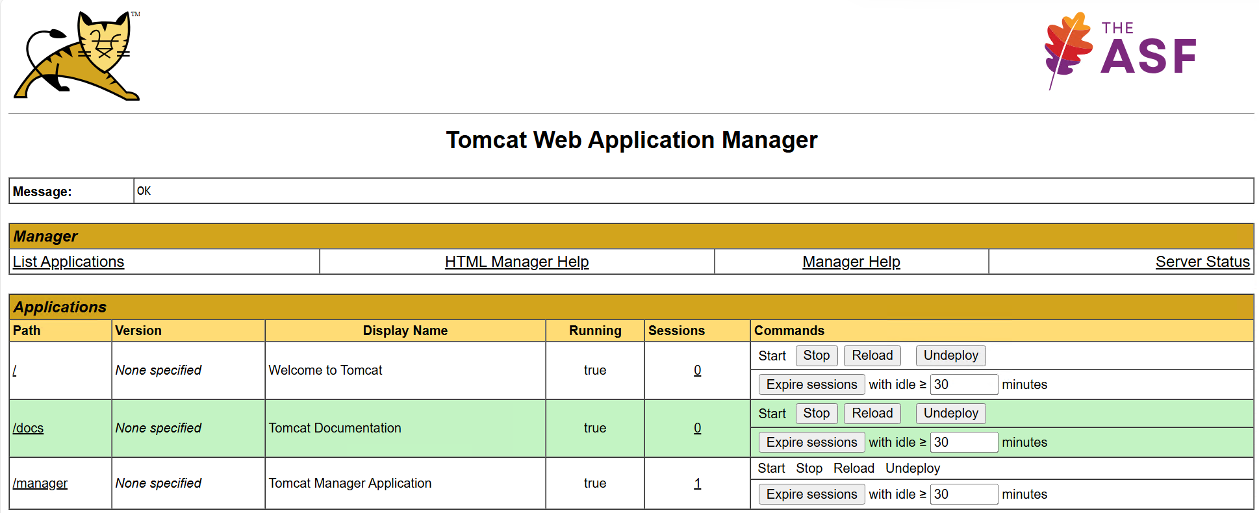

Instalace aplikace
Instalační soubory aplikace jsou ve složce \\VPC-VYVOJ-SRV1\dss\Application.
Zkopírujte soubor dss.war do složky C:\Program Files\Apache Software Foundation\Tomcat 11.0\webapps
Archiv se rozbalí automaticky. Výsledná struktura adresáře by měla vypadat následovně:
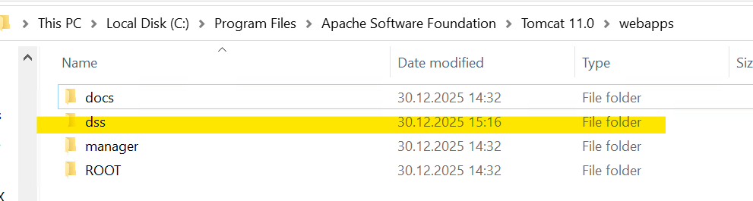

Pokud by místo adresáře dss vzniknul adresář s číslem verze (například dss-1.0), zastavte Tomcat službu, smažte war soubor s aplikací a složku přejmenujte na dss. Pak spusťte Tomcat server.

Konfigurace IIS (reverzní proxy)
V IIS manageru vytvořte novou „site“ a nastavte vazby:
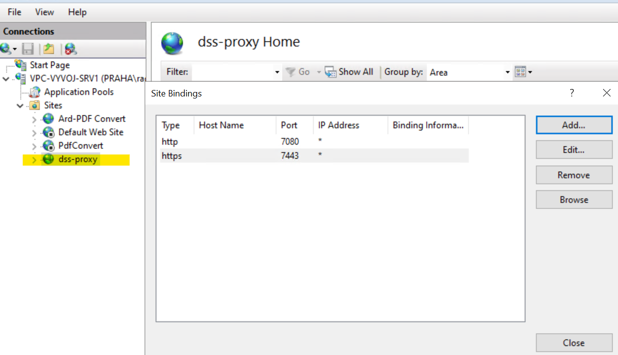
Konfigurace proxy
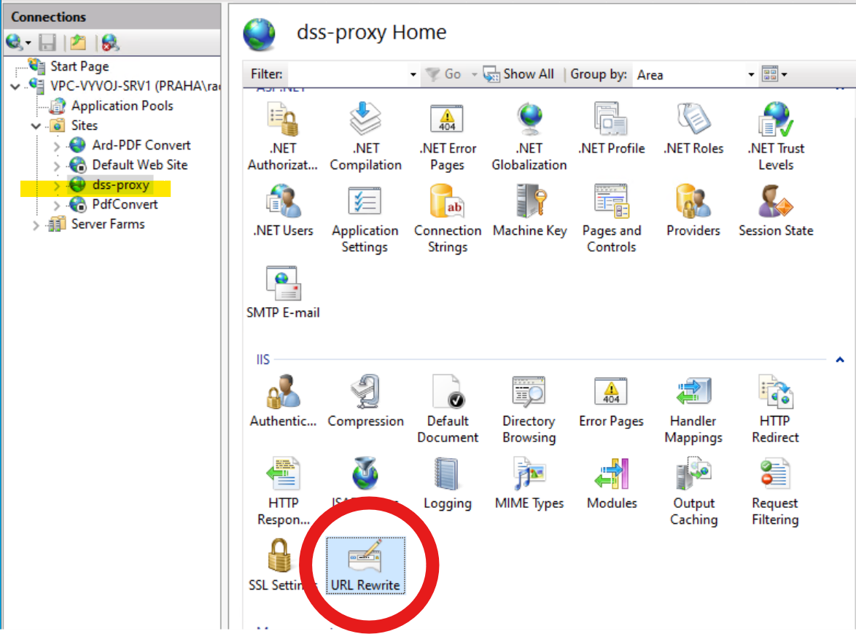
Otevřete modul URL Rewrite a přidejte pravidlo (Add Rule)
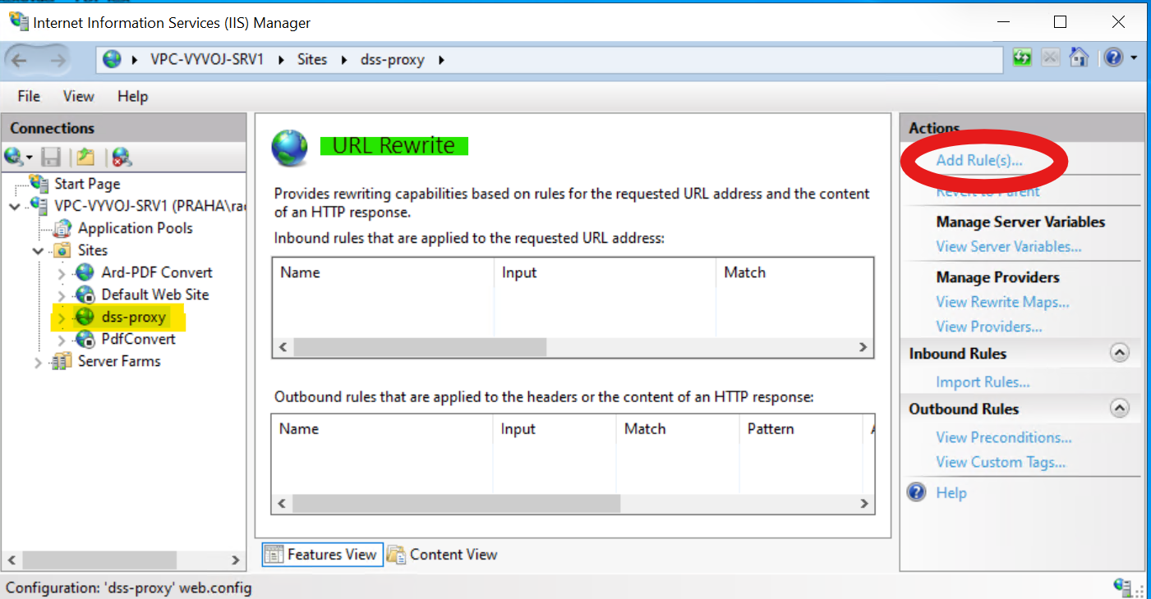
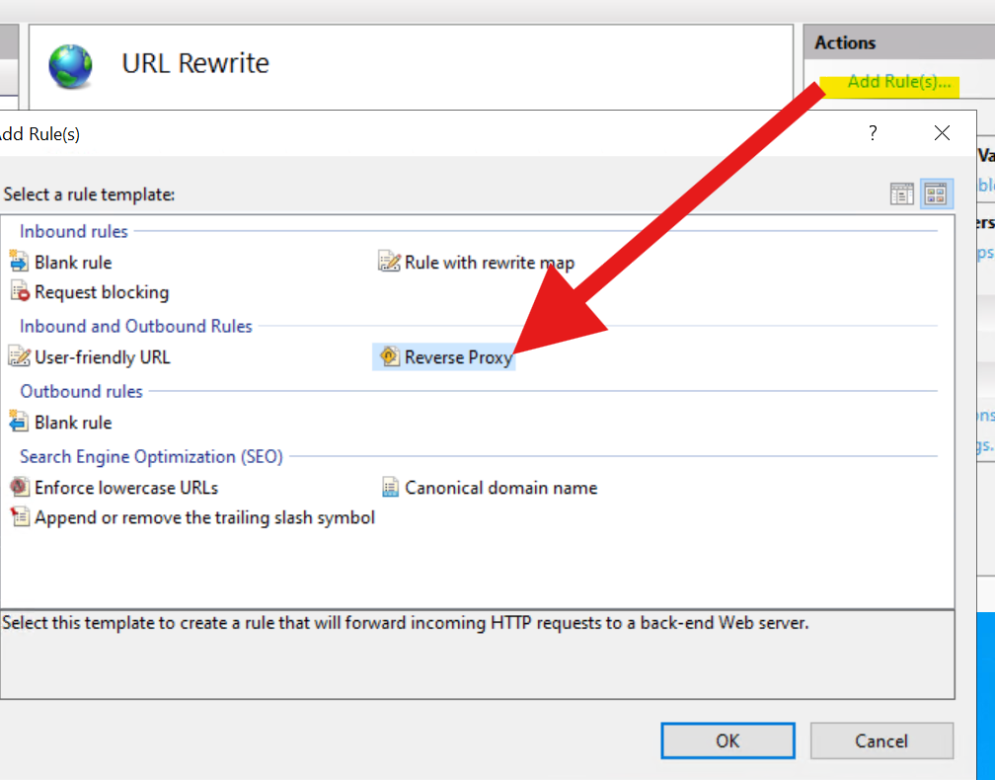

Konfigurace pravidla
